Fotodokumentácia - Trojičné námestie 11 – OPRAVA A MAĽBA FASÁDY

- Maliarske a štukatérske práce na fasáde, nátery klampiarskych konštrukcií (ríms, striešky arkiera, oplechovania štítového múru)
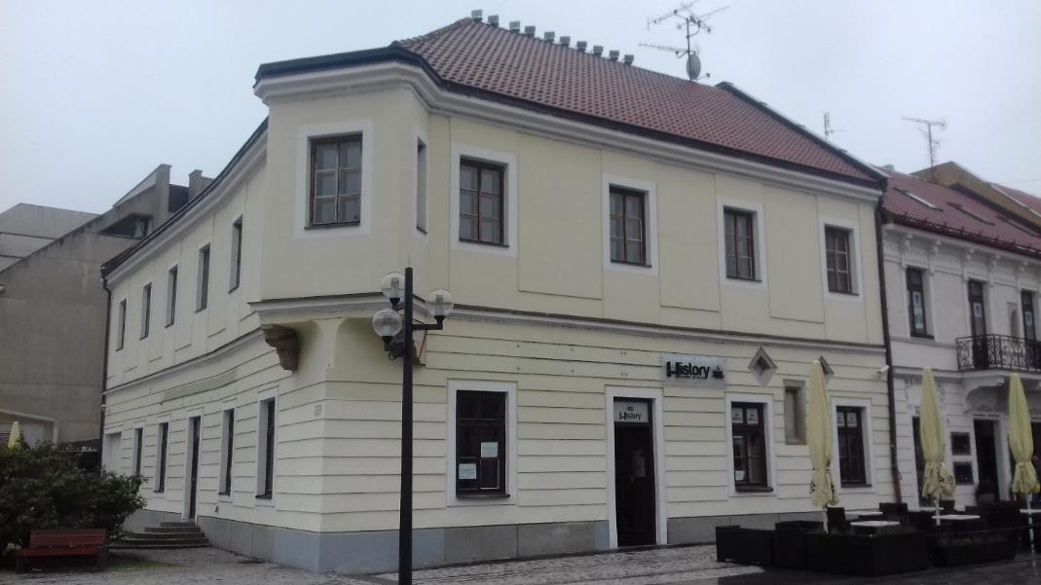

- Maliarske a štukatérske práce na fasáde, nátery klampiarskych konštrukcií (ríms, striešky arkiera, oplechovania štítového múru)
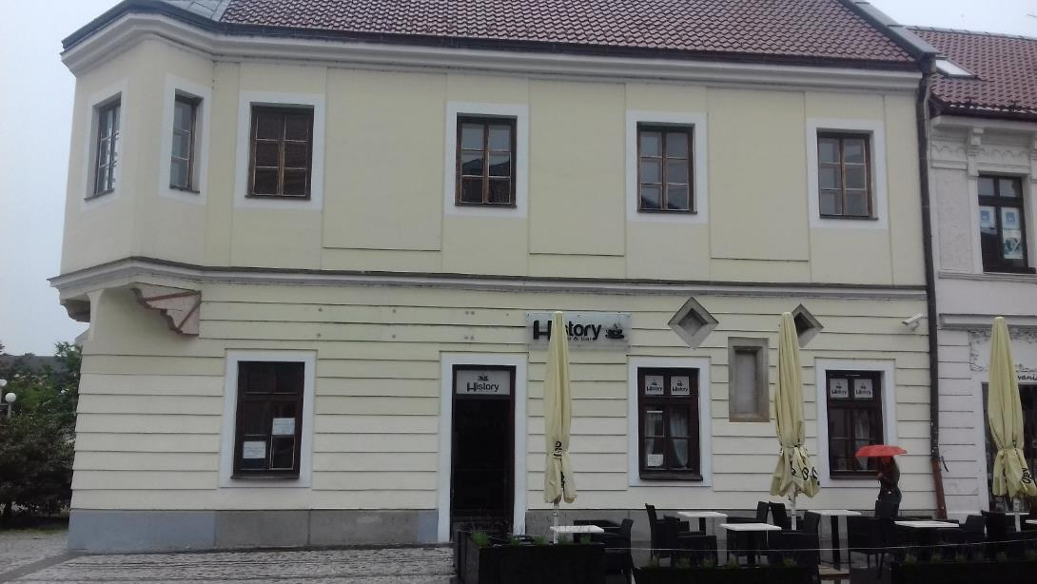

Náter plechovej striešky arkiera, farba čierna
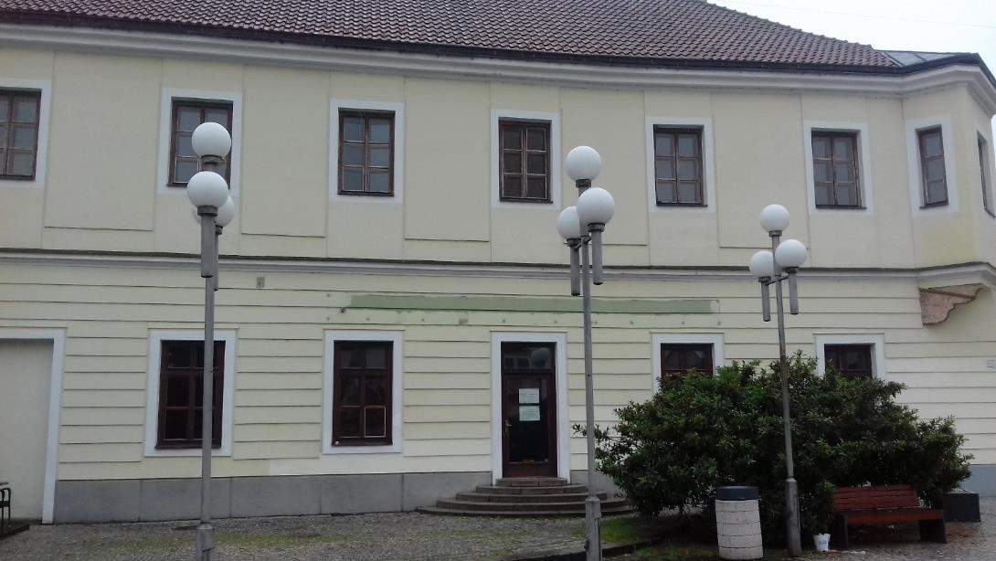

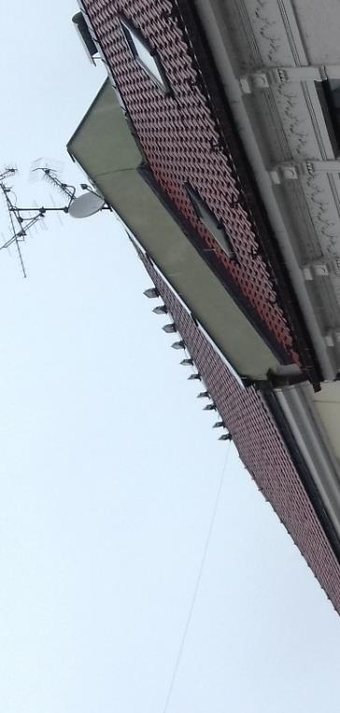
- Maliarske a štukatérske práce - náter štítového múru, nátery klampiarskych konštrukcií
Náter oplechovania štítového múru, farba čierna

- Prekládka svetelnej reklamy (demontáž a spätná montáž)
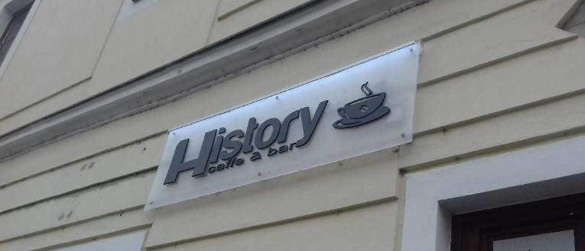

- Odstránenie lokálneho obloženia fasády polystyrénovými doskami , vyspravenie fasády, omietkarské a štukatérske práce – vytvorenie rebrovania pomocou vápennej omietky

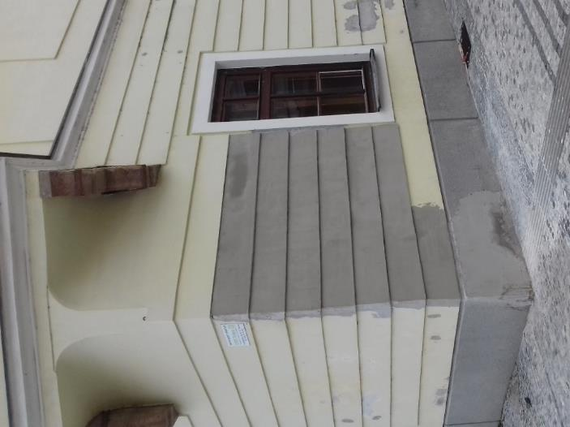

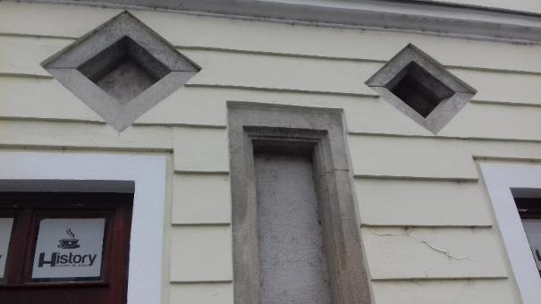
- reštaurovanie kamenných výklenkov, kamenných krakorcov a ozdobných prvkov fasády

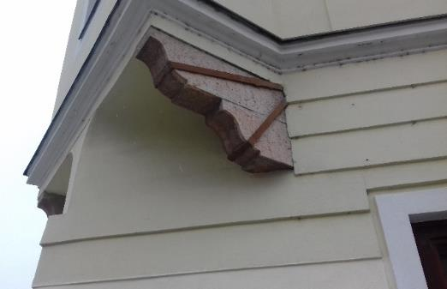

- výmena 2 ks zvodových rúr
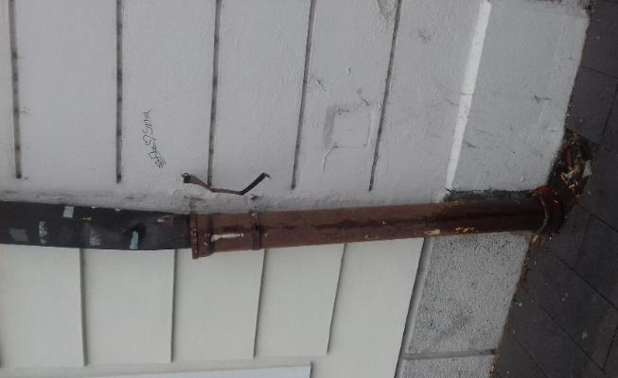
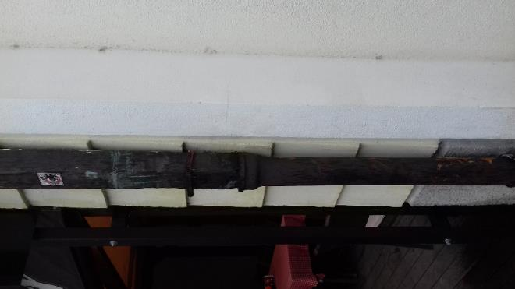

- osadenie nových vertikálnych kovových vetracích mriežok vo vnútri svetlíka (aktuálne je na mieste vetracieho otvoru osadená tabuľa z polystyrénu) – 4 ks
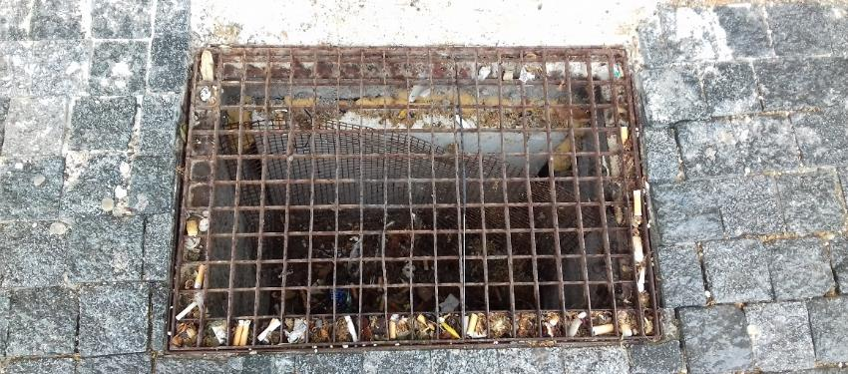

- výmena poškodených vonkajších parapetných dosiek – 7 ks
